5CCSADAPXT01-O
PESCADORES ON LINE: UMA NOVA VISÃO DA COMUNIDADE DE BARRA DE MAMANGUAPE SOBRE O APROVEITAMENTO DO LIXO ORGÂNICO ATRAVÉS DAS PRÁTICAS AGROECOLÓGICAS-COMPOSTAGEM E BIOFERTILIZANTE NO FORTALECIMENTO DO DESENVOLVIMENTO LOCAL
Wenia Barros dos Santos⁽¹⁾, Márcia Daniele Pereira da Silva⁽¹⁾, Simone da Silva Ribeiro ⁽¹⁾, Fillipe Silveira Marini⁽³⁾

Centro de Ciências Humanas Sociais e Agrárias/Departamento de Agropecuária/Meio Ambiente/PROEXT

RESUMO

O presente trabalho teve como objetivo demonstrar a produção de compostagem e biofertilizantes e a utilização dos restos de lixo domiciliar e vegetais da comunidade de Barra de Mamanguape como uma prática agroecológica para ser aplicada nas hortas caseiras. Este trabalho foi realizado na comunidade de Barra de Mamanguape localizada dentro de uma Área de Preservação Ambiental e, portanto, possui um compromisso com a preservação e conservação do patrimônio natural do Brasil, situada no município de Rio Tinto-PB, no litoral norte do Estado, há 70 quilômetros da capital, João Pessoa, compreendido em uma área de 14.460 hectares. A metodologia utilizada foi realizada na comunidade com diversas oficinas, principalmente, a de compostagem e a de biofertilizante. Oficinas estas que despertou o interesse da comunidade, ao qual então não teria sido descoberto pelos envolvidos no processo de multidisciplinaridade e socialização dos saberes, principalmente dos sabres local. As atividades aconteceram em dois momentos com a interação da comunidade, pois, a mesma sugeriu que a prática fosse feita em conjunto com os bolsistas e atores para fortalecer o elo entre os mesmos. O mesmo possui relevância social e acadêmica, uma vez que busca contribuir para o processo de democratização do acesso à informação e às novas tecnologias no País, além de colaborar com a formação do aluno-pesquisador, leva e coloca em contato direto com a realidade da comunidade. Conclui-se que a oficina de compostagem e a de biofertilizante foi relevante para a aprendizagem e construção de novos conhecimentos, a metodologia de intercalar a teoria e prática, permitindo que eles conheçam uma alternativa que possibilita a diminuição dos impactos ambientes oriundos do lixo jogado na comunidade, e adubo de alta qualidade natural para colocar em suas plantas. O processo se mostrou bastante satisfatório para ampliar os conhecimentos de todos os presentes durante a oficina.

PALAVRAS CHAVES: Agroecologia, Lixo, Sustentabilidade

INTRODUÇÃO
A Agroecologia como um novo campo científico, se constrói exigindo novos formatos tecnológicos. A construção desse novo conhecimento parte da interação entre a biodiversidade ecológica e a sociocultural local, dos saberes dos agricultores e dos técnicos envolvidos no processo de desenvolvimento (MATTOS et al, 2006).
Segundo Gaspi e Lopes (2008), ao longo de muitos séculos o meio ambiente foi visto apenas como um local de extração das matérias-primas para as atividades econômicas. Por trás deste pensamento, acreditava-se que os recursos naturais eram inesgotáveis, e que o crescimento econômico poderia continuar nas mesmas proporções sem preocupar-se com o estoque de recursos.
A compostagem é um processo que pode ser utilizado para transformar diferentes tipos de resíduos orgânicos em adubo que, quando adicionado ao solo, melhora as suas características físicas, físico-químicas e biológicas. A compostagem é o processo de reciclagem da matéria orgânica que propicia um destino útil para os resíduos orgânicos, evitando sua acumulação em aterros e melhorando a estrutura dos solos. Esse processo permite dar um destino aos resíduos orgânicos domésticos, como restos de comidas e resíduos do jardim (SANTOS et al 2010).
Como alternativa sustentável para fertilizar o solo, nutrir as plantas e controlar as pragas agrícolas surge o biofertilizante que são fertilizantes vivos, ou seja, fertilizantes líquidos que contém microorganismos vivos (fungos, bactérias e leveduras), que após passar por um processo de fermentação pode ser usado como repelente contra pragas e para nutrir as plantas. Os efeitos do biofertilizante no controle de pragas e doenças de plantas têm sido bem evidenciados. Efeitos fungistático, bacteriostático e repelente sobre insetos já foram constatados (MEDEIROS e LOPES, 2006).
Os biofertilizantes são produtos de fácil preparação, não polui o ambiente e não causa nenhum risco para a saúde humana. Não existe uma fórmula padrão para ser seguida para sua elaboração, cabe aos agricultores elaborar o biofertilizante com materiais orgânicos disponíveis em sua propriedade e assim experimentar quais os produtos mais eficientes a ser utilizado (GOMES et al 2010).
O Instituto Brasileiro de Geografia e Estatística - IBGE (2000) informa que os resíduos sólidos domiciliares coletados no Brasil contam em sua composição com grande parte de matéria orgânica, superior a 50% em peso. A educação ambiental adquire um sentido estratégico na condução do processo de transição para uma sociedade sustentável. A formação implica um processo mais orgânico e reflexivo de reorganização do saber e da sociedade na construção de novas capacidades para compreender e intervir na transformação. (LEFF, 2005).
O presente trabalho teve como objetivo demonstrar a produção de compostagem e biofertilizantes e a utilização dos restos de lixo domiciliar e vegetais da comunidade de Barra de Mamanguape como uma prática agroecológica para ser aplicada nas hortas caseiras

DESCRIÇÃO METODOLÓGICA

O estudo foi realizado com a comunidade de Barra de Mamanguape localizada dentro de uma Área de Preservação Ambiental e, portanto, possui um compromisso com a preservação e conservação do patrimônio natural do Brasil, situada no município de Rio Tinto-PB, no litoral norte do Estado, há 70 quilômetros da capital, João Pessoa, compreendido em uma área de 14.460 hectares.
O trabalho consistiu em uma parte teórica e prática, realizado nos dias 3 e 4 de Setembro de 2011 , sendo a parte teórica realizada na colônia dos pescadores da comunidade; e a prática em uma local que a comunidade estava utilizando para jogar lixo. Na perspectiva de socializar com os mesmos conhecimentos sobre o uso dos recursos existente na sua propriedade e o quanto são ricos, incluindo discussões e reflexão sobre a temática do uso da compostagem na agricultura familiar foi realizado a prática da montagem do composto com material existente na comunidade. As atividades aconteceram em dois momentos com a interação da comunidade, pois, a mesma sugeriu que a pratica fosse feita em conjunto para fortalecer o elo entre os mesmos.
O primeiro momento foi a exposição dos temas que abordou; a compostagem e o biofertilizante onde ao longo da oficina foi questionado se alguém sabia ou se havia ouvido se falar dos temas abordados, no decorrer da apresentação. Foram feitas diversas perguntas para ajudá-los; O que é compostagem; Biofertilizante? Qual a importância de se fazer? Para quer serve? Onde aplicar? Vantagens e Desvantagens? Essa e outras questões foram socializada e discutida com a comunidade. O segundo momento foi realizada a prática de ambos temas na em baixo de um pé de Oliveira, por traz da ecoficina (onde é confeccionado os usinhos de pelúcias do Peixe – boi), em uma área que já vinha sendo utilizada para jogar o lixo da comunidade,pois, a comunidade propôs em trazer o lixo já separado de casa para facilitar, para as construções de outras compostos orgânicos. Neste momento de socialização e troca de saberes a comunidade tive a oportunidade de colocar em prática tudo que foi visto na teoria. Como foi uma sugestão da comunidade fazer a compostagem e o biofertilizante de maneira comunitária, os atores participaram, desde do começo ao fim de todo processo. Antes de qualquer coisa foi feita a escolha do local, e a comunidade ficou responsável por coletar esterco fresco de bovino, restos de alimentos, folhas verdes e secas, água e cinza, todos estes matérias foram coletados nas localidades da própria comunidade, logo após foi feito uma pequena discussão sobre a importância de colocar o matérial que a gente chama de grosseiro, pois, o mesmo ajuda na circulação do ar destro do composto.
Dando continuidade foi falado sobre qual material deve ser utilizado, e qual não seria e o por quê?. Para o biofertilizante boa parte dos matérias orgânicos trazido pela comunidade foi aproveitado, mais para a confecção do mesmo, teve um balde, os matérias de origem animal e vegetal já citado anteriormente, leite e açúcar já que não foi possível encontrar na comunidade rapadura para ser feito o melaço. Nas figuras a seguir podem ser percebível a participação ativa de todos.

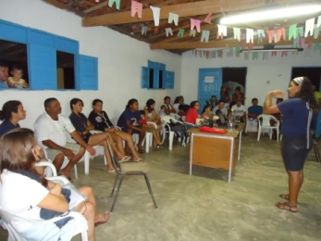 | 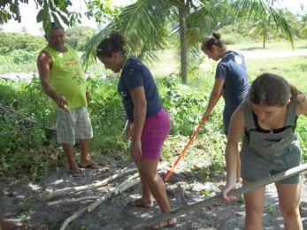 | 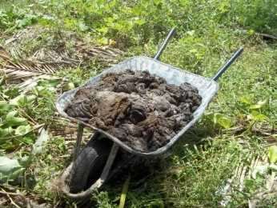
Figura 1. Aula expositiva | Figura 2. Limpeza do local | Figura 3. Materiais para o composto e biofertilizante

RESULTADOS E DISCUSSÃO
O processo da construção da pilha de compostagem e do biofertilizante foi muito produtivo, com a participação ativa da comunidade, lembrando que a compostagem e o biofertilizante foram feito de forma comunitária.
No dia seguinte aconteceu a realização das práticas, sendo a compostagem a primeira a ser feita: o 1º passo foi a limpeza do local, em quanto um grupo limpava o local, outro grupo fazia a coleta do material que estava faltando como o esterco fresco de vaca no curral logo próximo dali,outro já trazendo a água uns dos elementos principal nos processos.
No 2º passo foi explicado o porquê é importante escolher um bom local, onde possa receber sol e sombra, e der para fazer o processo de remover a pilha, ou seja, tendo este cuidado os microorganismos estarão realizando a fermentação, e consequentemente se obterá uma resultado mais rápida; o porquê colocamos na primeira camada galhos secos e grossos, pois, os mesmo serve como base para segura a pilha de composto e vai ajudar o ar a circular dentro da mesma onde os microorganismos realizarem a oxidação; a importância de molhar sempre a compostagem a cada camada e quando for realizado a remoção do composto, o que colocar; como esterco, restos de cascas de frutas e verduras, folhas verdes e secas, água e etc; e o que não colocar; como vidro, plástico,gordura, carne, produtos químicos e etc, o por que da importância de esta colocando folhas verdes e o cuidado com o uso excessivo da cinza, as folhas verdes por sua vez, assim com o esterco e fonte de nitrogênio para os microorganismos, e a cinza tem que ser em pouca quantidade pela quantidade de alumínio que tem em sua composição e não faz muito bem a planta e pode causa salinização no solo.
Dando continuidade com as práticas, o biofertilizante também foi seguido uma sequência, foi colocado a importância de cada material colocado e em que cada um é rico, como por exemplo o esterco bovino que é fonte de microorganismo e de nitrogênio , as folhas verdes fonte de nitrogênio, cascas de verduras e frutas e restos de comidas são fontes de vitaminas, o leite cálcio, a cinza em potássio, melaço é energético entre outro.
Dos materiais utilizados para a compostagem, uma boa parte foi utilizada para o biofertilizante, somente acrescentado o leite e a rapadura. Em virtude do biofertilizante estar pronto entre 30 a 45 dias e a compostagem em 90 a 120 dias, a comunidade se interessou pelo menor tempo de preparo, entretanto, a compostagem chamou a atenção devido ao trabalho com o reaproveitamento do lixo reciclável como o orgânico. A partir disso, a comunidade já esta se conscientizando com relação ao uso do lixo. A comunidade mostrou- se muito satisfeita com o resultado, muitos expuseram dizendo que “não sabiam que este tipo de lixo poderia ser adubo”, Segundo Dona Expedita “as atividades na comunidade realizadas foram uma maravilha” e ficou responsável por mexer o biofertilizante. Nas Figuras 4, 5 e 6, a interação e participação das pessoas incluindo jovens e crianças.

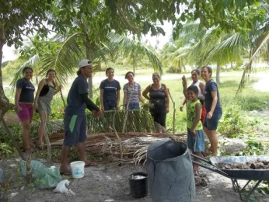 | 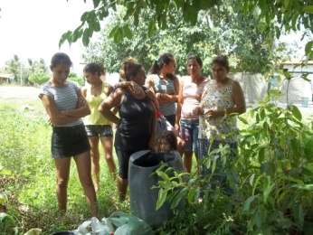 | 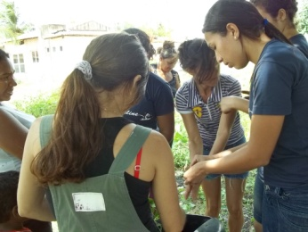
Figura 4. Confecção da compostagem | Figura 5. Representantes da comunidade | Figura 6. Confecção do biofertilizante

Neste momento tão rico de troca de conhecimentos e questionamentos, O que é compostagem e biofertilizante? Como é feito esse processo? O que usar e não usar? Também foi relatado os benefícios dos adubos confeccionado. Segundo (SANTOS, et al, 2010) a compostagem tem como benefícios o fortalecimento do solo, diminuição da poluição e a melhoria na qualidade do alimento. O biofertilizante não tem uma receita pronta e acabada, o que proporciona os agricultores na sua comunidade aproveitar os materiais existentes e experimentar o que obtiver melhores resultados (LIMA, et al, 2010). A compostagem é um adubo orgânico solido de excelente qualidade, e pode esta ser colocado no roçado, no jardim e hortas; o biofertilizante é um adubo liquido que já disponibiliza em suas composição os nutrientes que a planta precisa, sendo também um ótimo repelente para as pragas, e consequentemente deixando a planta nutrida e saudável onde ira evita que a mesma fique doente e seja atacada.
Este trabalho possui uma relevância social e acadêmica, uma vez que busca contribuir para o processo de democratização do acesso à informação e às novas tecnologias no País, além de colaborar com a formação do aluno-pesquisador, leva e coloca em contato direto com a realidade da comunidade. Além disso, as práticas podem melhorar a qualidade de vida da comunidade local, desenvolver a consciência ambiental e proporcionar atividades e novas tecnologias em prol do desenvolvimento sustentável da comunidade.

CONCLUSÃO
De uma forma geral, observa-se que, a oficina de compostagem e a de biofertilizante foi relevante para a aprendizagem e construção de novos conhecimentos, a metodologia de intercalar a teoria e prática, permitindo que eles conheçam uma alternativa que possibilita a diminuição dos impactos ambientes oriundos do lixo jogado na comunidade, e adubo de alta qualidade natural para colocar em suas plantas. O processo se mostrou bastante satisfatório para ampliar os conhecimentos de todos os presentes durante a oficina.

REFERÊNCIAS
GASPI, S.; LOPES, J. L. Desenvolvimento Sustentável e Revolução Verde: Uma Aplicação Empírica dos Recursos Naturais para o Crescimento Econômico das Mesorregiões do Paraná. In: XI Encontro de Economia da Região Sul, 2008, Curitiba. XI Econtro de Economia da Região Sul. Curitiba : UFPR, 2008;
GOMES, N. R. Biofertilizante: tema gerador em processos de aprendizagem com jovens camponeses; I Congresso Paraibano de Agroecologia e IV Fórum Sobre o Registro Profissional do Agroecológico de Lagoa Seca- PB: UFPB, 2010;
LEFF, H. Saber Ambiental: Sustentabilidade, Racionalidade, Complexidade, Poder. Petrópolis: Vozes, 2005.
MATTOS, L et al. Marco referencial em Agroecologia. 1. ed. Brasília : Embrapa Informação Tecnológica, 2006. 70 p.
MEDEIROS, M. B. de; LOPES J. S.. Biofertilizantes líquidos e sustentabilidade agrícola. Bahia Agríc., v.7, n.3, 2006.
Ministério da Agricultura, Pecuária e Abastecimento Compostagem Caseira de Lixo Orgânico Doméstico. Cruz das Almas, BA, 2005.
SANTOS, B.W; GOMES, N. R; LIMA, S. K. L; BARBOSA, S. J. A e ARAÚJO, E. A;. O uso da Compostagem para melhoria da agricultura familiar: Uma nova visão dos Jovens do Curso de Formação De Agentes De Desenvolvimento Rural Sustentável. I Congresso Paraibano de Agroecologia e IV Fórum Sobre o Registro Profissional do Agroecológico de Lagoa Seca- PB: UFPB, 2010.

